Отчёт по лабораторной работе №1

Julia. Установка и настройка. Основные принципы.

Козлов Всеволод Павлович НФИбд-02-22

Содержание

Список иллюстраций

Список таблиц

# 1 Цель работы

Основная цель работы — подготовить рабочее пространство и инструментарий для работы с языком программирования Julia, на простейших примерах познакомиться с основами синтаксиса Julia.

# 2 Задание

1. Установите под свою операционную систему Julia, Jupyter.
2. Используя Jupyter Lab, повторите примеры.
3. Выполните задания для самостоятельной работы.

# 3 Выполнение лабораторной работы

Установил Chocolatey (рис. 1)

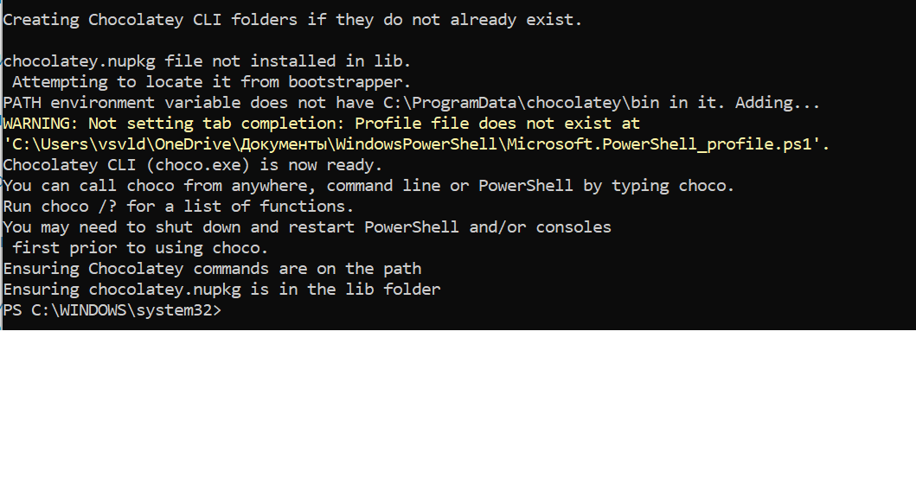

Рис. 1: Установка Chocolatey

Установил Far (рис. 2)

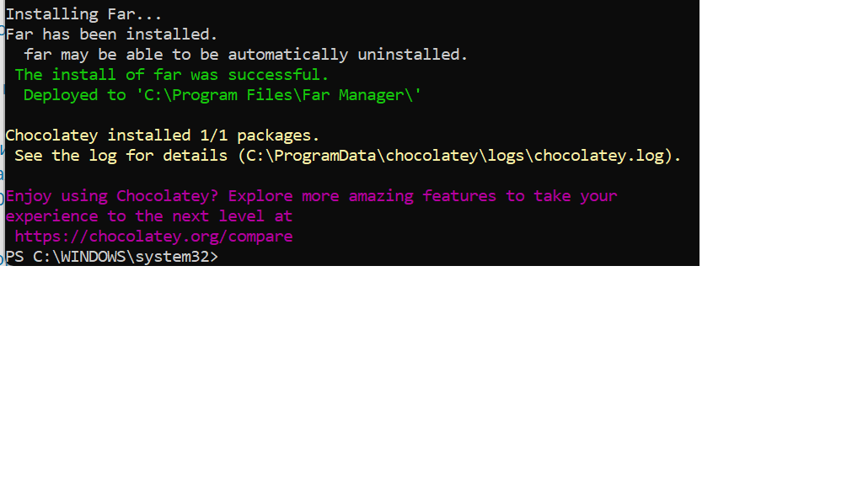

Рис. 2: Установка Far

Установил Notepad++ (рис. 3)

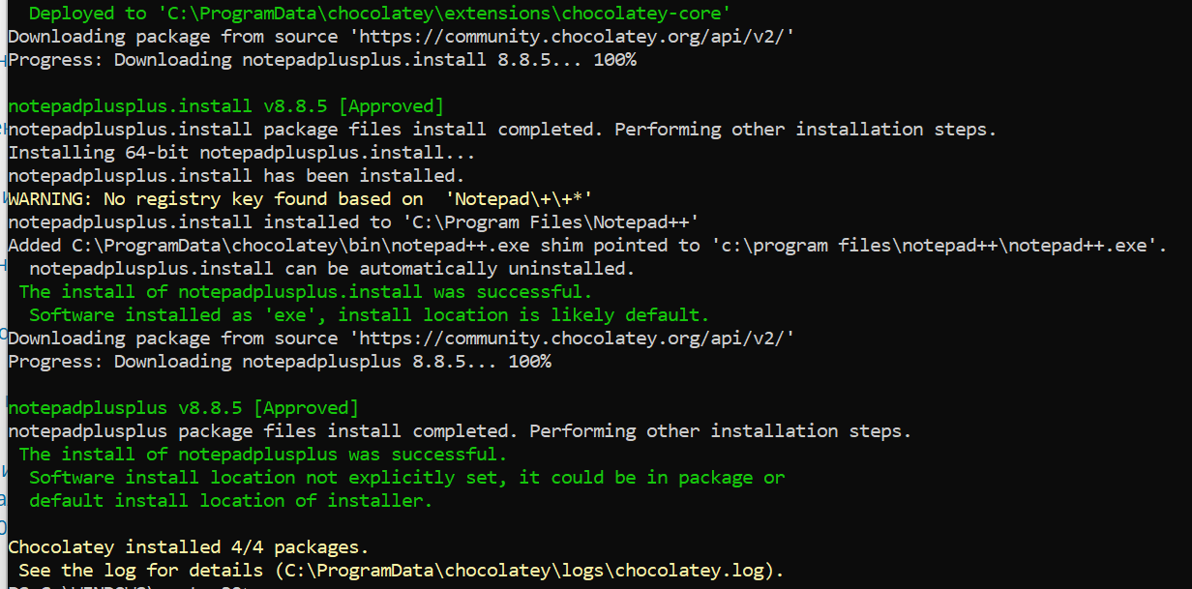

Рис. 3: Установка Notepad++

Установил Julia (рис. 4)

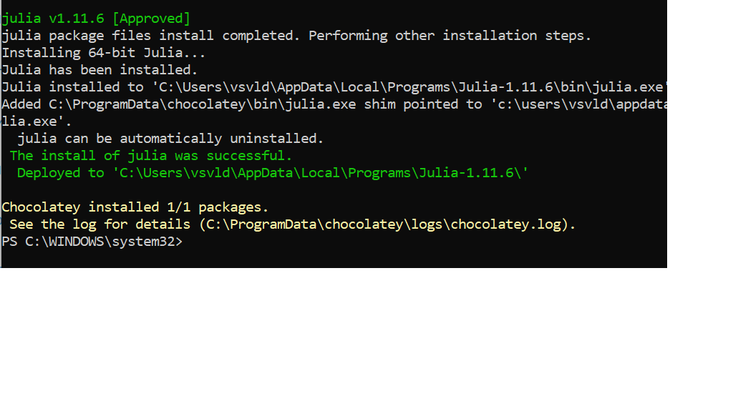

Рис. 4: УСтановка Julia

Установил доп пакет IJulia (рис. 5)

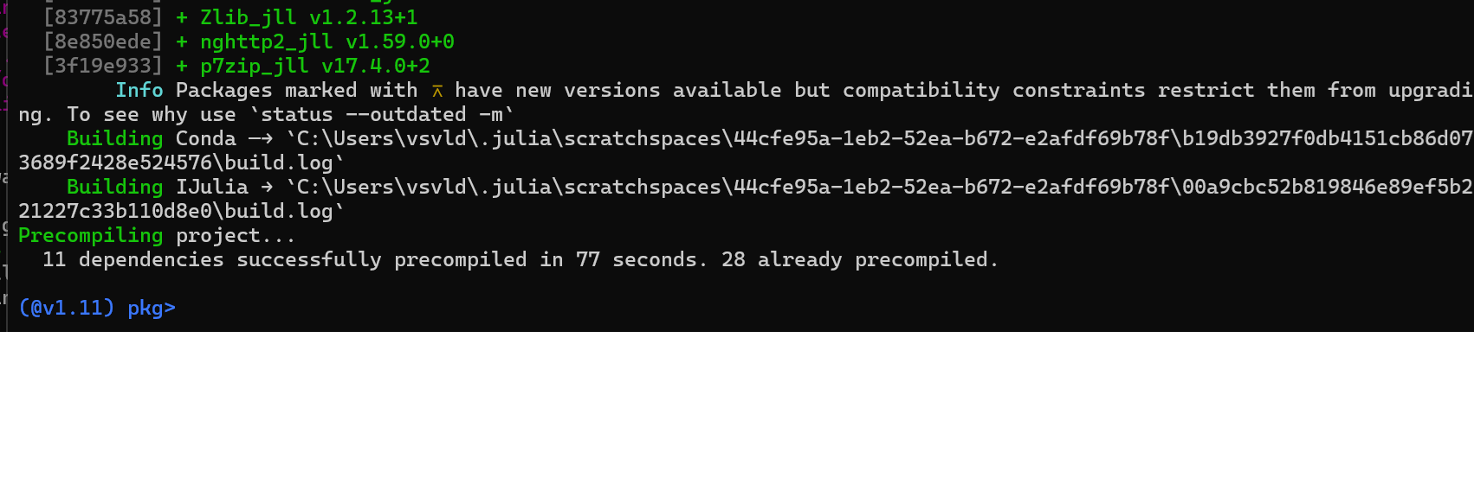

Рис. 5: Установка IJulia

Установил Anaconda 3 (рис. 6)

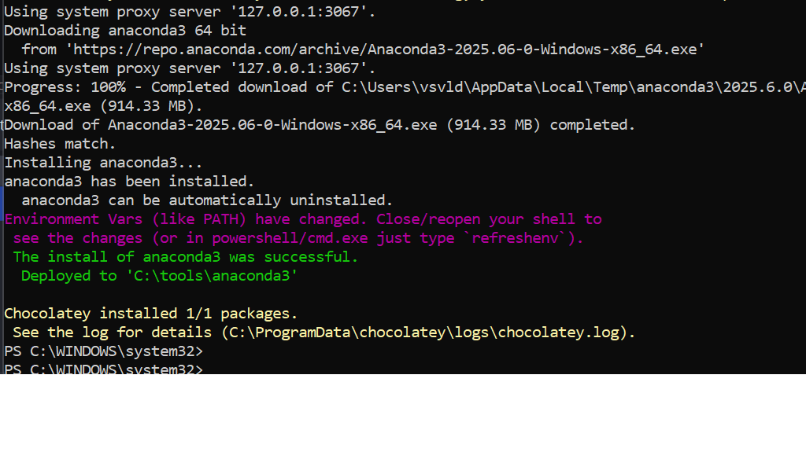

Рис. 6: Установка Anaconda3

Документация по println и ее использование (рис. 7)

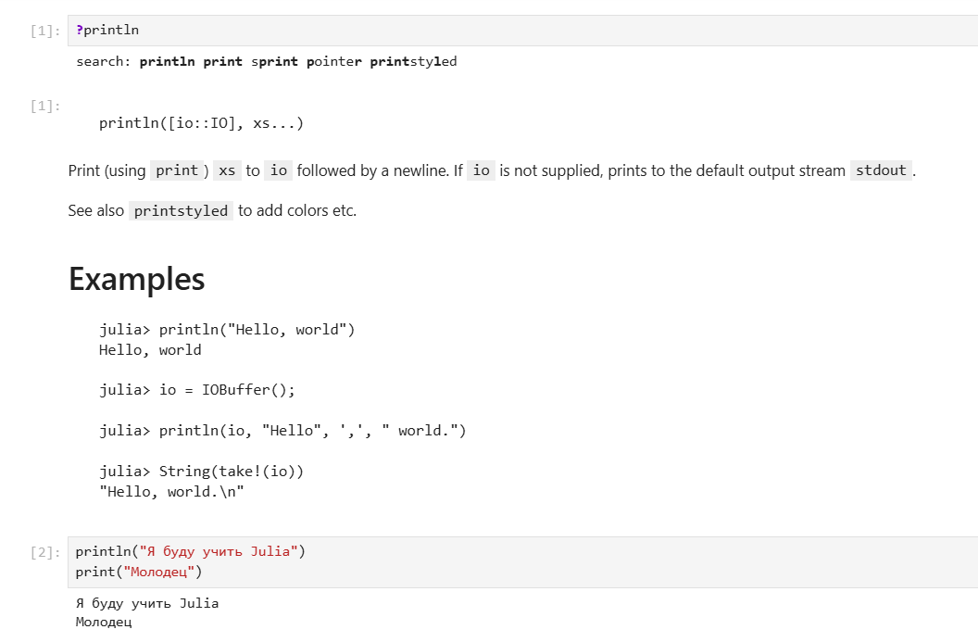

Рис. 7: Документация по println и ее использование

Документация по readline и ее использование (рис. 8)

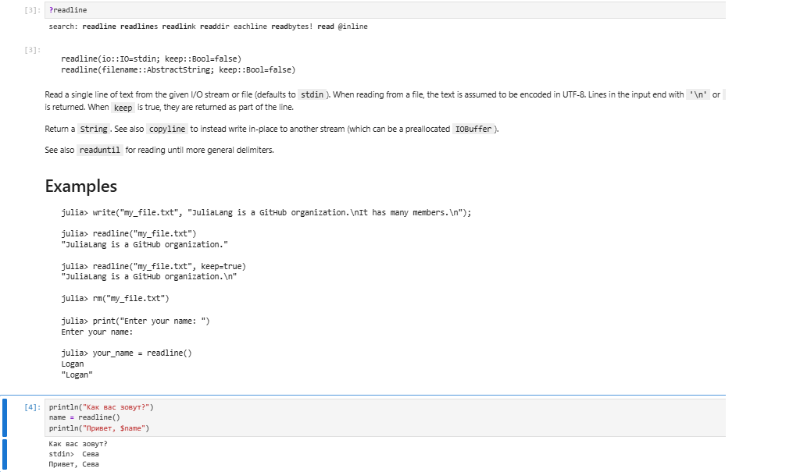

Рис. 8: Документация по readline и ее использование

Документация по readlines и ее использование (рис. 9)

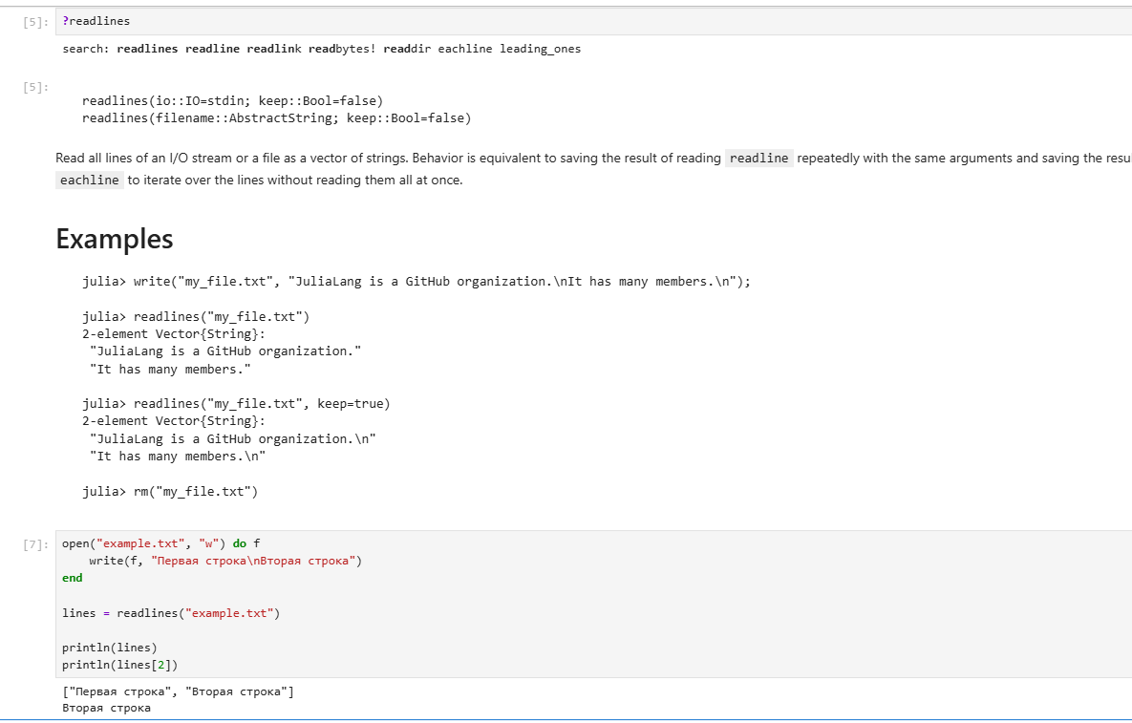

Рис. 9: Документация по readlines и ее использование

Документация по readlm и ее использование (рис. 10)

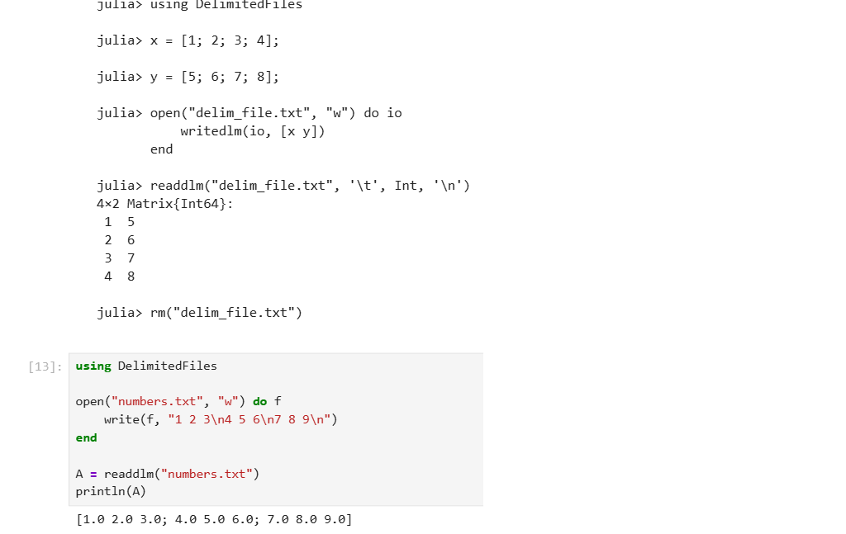

Рис. 10: Документация по readlm и ее использование

Документация по show и ее использование (рис. 11)

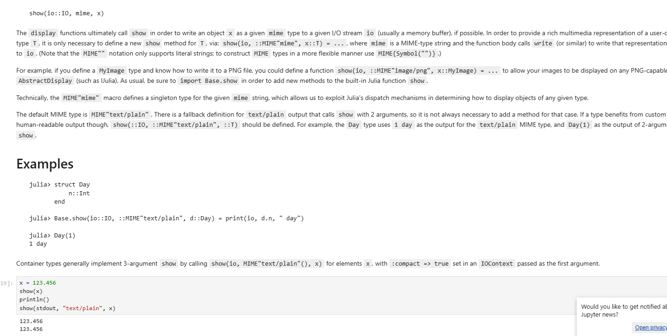

Рис. 11: Документация по show и ее использование

Документация по write и ее использование (рис. 12)

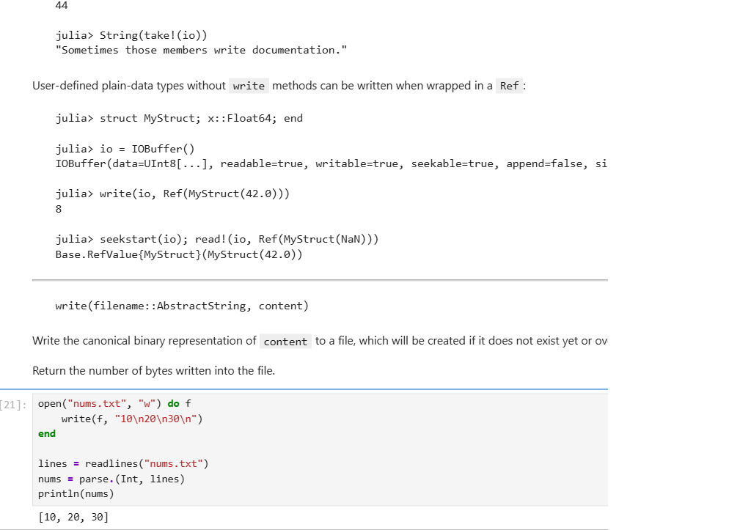

Рис. 12: Документация по write и ее использование

Документация по parse и ее использование (рис. 13)

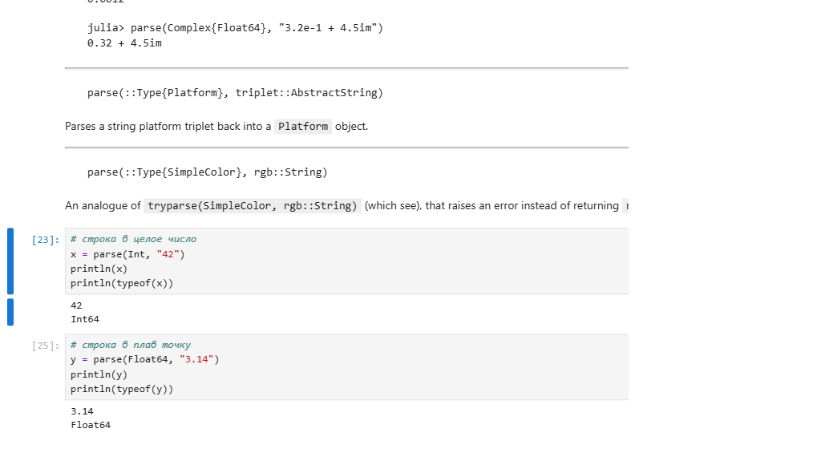

Рис. 13: Документация по parse и ее использование

Арифметика, степени и корни в Julia (рис. 14)

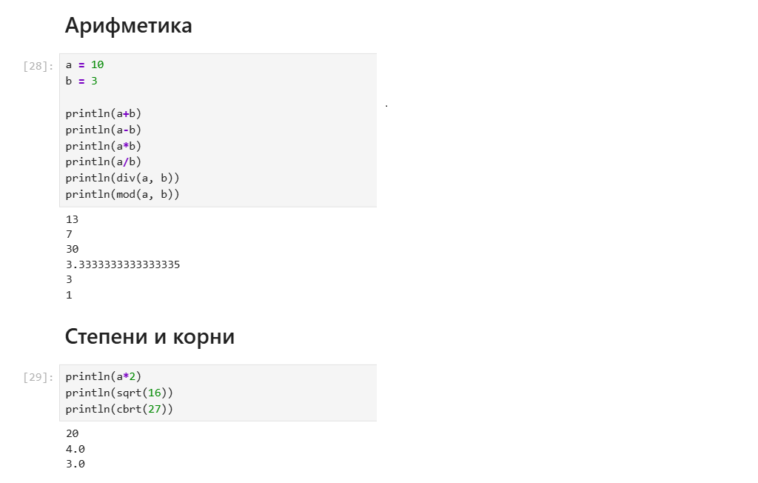

Рис. 14: Арифметика, степени и корни в Julia

Сравнения и логика в Julia (рис. 15)

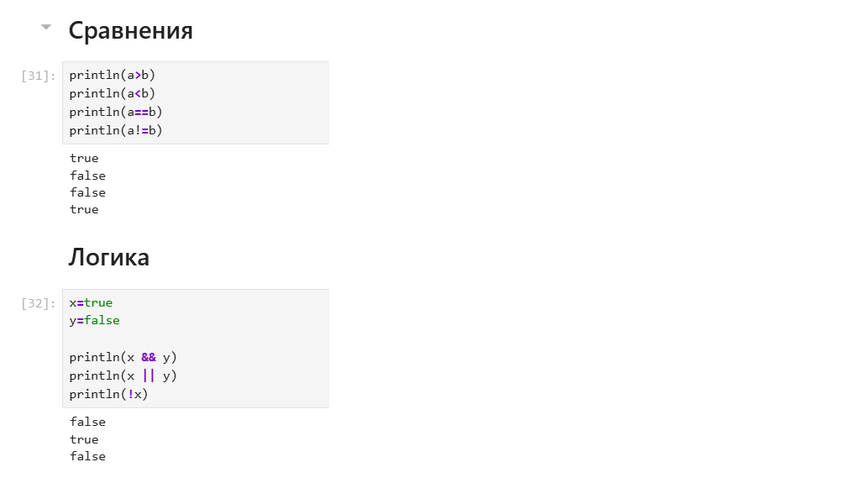

Рис. 15: Сравнения и логика в Julia

Операции с разными типами данных в Julia (рис. 16)

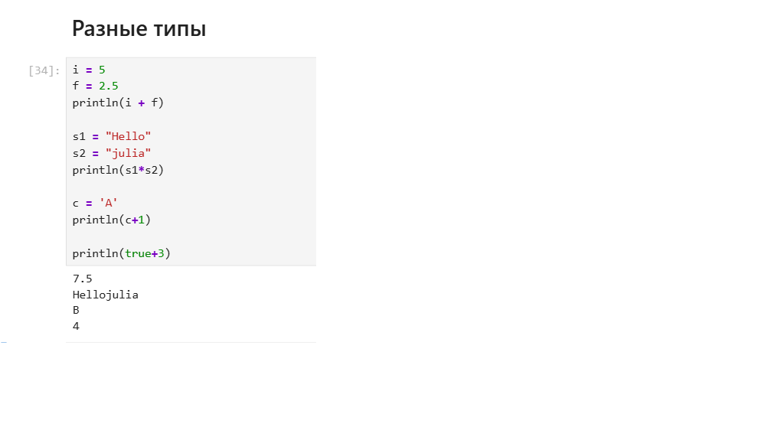

Рис. 16: Операции с разными типами данных в Julia

Операции с матрицами в Julia (рис. 17)

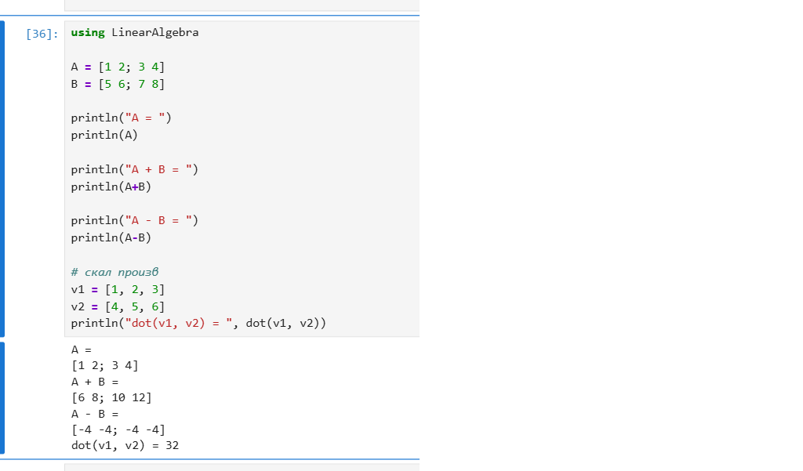

Рис. 17: Операции с матрицами в Julia

Операции с матрицами в Julia (рис. 18)

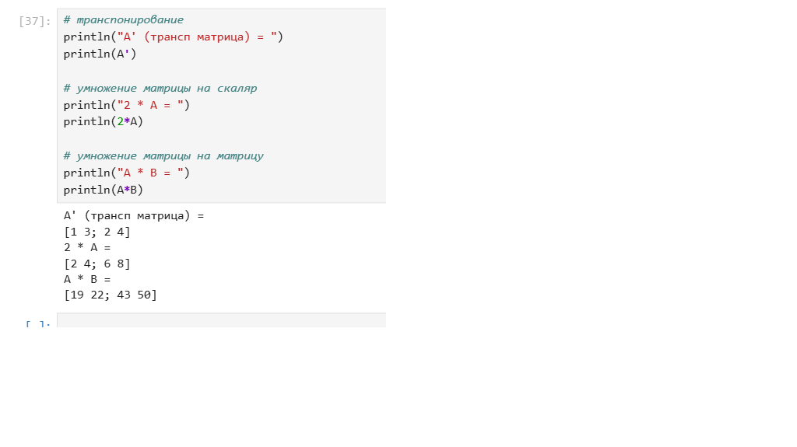

Рис. 18: Операции с матрицами в Julia

# 4 Выводы

Подготовил рабочее пространство и инструментарий для работы с языком программирования Julia, на простейших примерах познакомился с основами синтаксиса Julia.

# 5 Список литературы

1. Julia 1.5 Documentation. — 2020. — URL: https://docs.julialang.org/en/v1/.
2. Klok H.,Nazarathy Y. Statistics with Julia: Fundamentals for Data Science,Machine Learning and Artificial Intelligence. — 2020. — URL: https://statisticswithjulia.org/.
3. Ökten G. First Semester in Numerical Analysis with Julia. — Florida State University, 2019. — DOI: 10.33009/jul.
4. Антонюк В. А. Язык Julia как инструмент исследователя. — М. : Физический факультет МГУ им. М. В. Ломоносова, 2019.
5. Шиндин А. В. Язык программирования математических вычислений Julia. Базовое руководство. — Нижний Новгород : Нижегородский госуниверситет, 2016.